PEREMPUAN DAN PERANANNYA
DALAM PELAYANAN
Suatu Tinjauan Socio-Teologis Terhadap Perempuan dan
Peranannya dalam Pelayanan di tengah Keluarga dan Jemaat
di Gereja Toraja Mamasa Jemaat Buntubuda

SKRIPSI
Diajukan Kepada Sekolah Tinggi Agama Kristen Negeri Toraja
Untuk Memenuhi Salah Satu Persyaratan Guna
Memperoleh Gelar Sarjana Teologi
OLEH
MENTODO’
NIRM. 20052082
SEKOLAH TINGGI AGAMA KRISTEN NEGERI TORAJA
2008

Judul Skripsi | : Perempuan dan Peranannya Dalam Pelayanan
Sub Judul | : Suatu Tinjauan Socio-Teologis Terhadap Perempuan  dan Peranannya dalam Pelayanan di Tengah Keluarga  dan Jemaat di Gereja Toraja Mamasa Jemaat Buntubuda
Disiapkan Oleh | : Mentodo’
N I RM. | : 20052082
Jurusan | : Pendidikan Agama Kristen (PAK)

Setelah diperiksa dan diteliti ulang, temyata telah memenuhi persyaratan
untuk dipertahankan di depan dewan penguji.
Rantepao, 13 September 2008
Dosen Pembimbing,

Pdt. Lidya K. Tandirerung, M.A, M.Th

HALAMAN PENGESAHAN
Judul Skripsi
Sub Judul
: Perempuan dan Peranannya Dalam Pelayanan
: Suatu Tinjauan Socio Teologis Terhadap Perempuan dan
Peranannya dalam Pelayanan di tengah Keluarga dan Jemaat di
Gereja Toraja Mamasa Jemaat Buntubuda
Sebagai salah satu persyaratan guna memperoleh gelar Saijana Tologi pada
Sekolah Tinggi Agama Kristen Negeri Toraja.
Dipersiapkan oleh
Dosen Pembimbing : Pdt. Lidya K. Tandirerung, MA, M.Th
Telah dipertahankan oleh penulisnya di depan Panitia Ujian Saijana (SI) Sekolah
Tinggi Agama Kristen Negeri Toraja, dengan nilai yudisium
Rantepao, September 2008
: Mentodo’
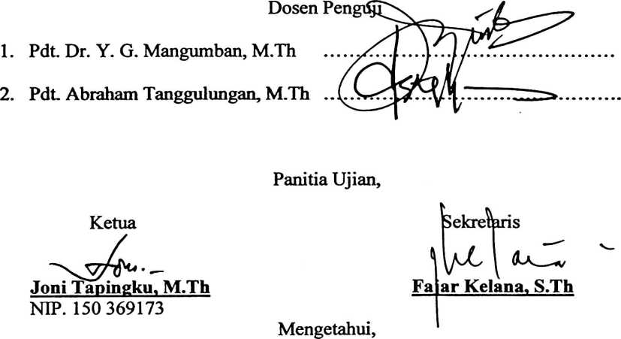
Toraja
NIP. 150 177 420
S. P, SURIPA , S.Th, M.PA


ABSTRAK
Wacana di seputar kemitraan antara laki-laki dan perempuan yang terus
berkembang di tengah masyarakat modem melahirkan peningkatan kualitas
pelayanan dalam rumah tangga, gereja maupun masyarakat menjadi lebih baik. Di
dalamnya ada tuntutan untuk memahami secara sungguh-sungguh makna kemitraan
antara kaum laki-laki dan perempuan, sebagaimana hal tersebut adalah alkitabiah
sebab laki-laki dan perempuan diciptakan Allah setara menurut gambar-Nya (imago
Dei). Dengan memahami hal ini, akan lahir pemahaman dan kesadaran bahwa baik
laki-laki dan perempuan kedua-duanya bertanggung jawab dalam melayani baik
dalam keluarga, gereja maupun masyarakat
Kiprah perempuan dalam berbagai aspek kehidupan sekarang ini sudah menjadi
nyata. Berbagai jabatan dan kedudukan penting sudah dipegang oleh perempuan.
Namun demikian, nampaknya kenyataan tersebut belum dapat dijadikan tolak ukur
untuk menyatakan bahwa perempuan Indonesia telah bebas diskriminasi dalam
berbagai wujudnya. Asumsi ini didukung oleh kenyataan yang terlihat secara khusus
dalam konteks masyarakat yang di dalamnya pemahaman tradisional masih sangat
kuat Hal inilah yang mengantar penulis untuk mencermati dengan lebih serius lagi
masalaha di seputar peranan perempuan dalam pelayanannya di tengah keluarga dan
Gereja Toraja Mamasa Jemaat Buntubuda, yang relatif masih berada dalam konteks
masyarakat seperti itu.
Melalui penelitian dalam rangka penulisan karya ilmiah ini, penulis menelusuri
sejauh mana realitas pengembangan peranan perempuan dalam keluarga dan jemaat
di Gereja Toraja Mamasa Jemaat Buntubuda, melalui wawancara, penelitian potensi
jemaat dan penelusuran referensi yang terkait dengan itu. Apakah ada kendala
mendasar yang dihadapi dan dialami, dan bagaimana pandangan teologi Kristen
tentang perempuan dan peranannya dalam pelayanan di tengah keluarga dan jemaat
telah menjemaat dengan baik, dan seberapa pemahaman teologis itu berdampak pada
cara pandang dan perilaku warga jemaat terhadap kaum perempuan di tengah jemaat
Hasil penelitian ini membawa kepada kesimpulan bahwa sebagian warga Gereja
Toraja Mamasa Jemaat Buntubuda memang sudah memahami bahwa peranan antara
laki-laki dan perempuan adalah sama dalam pelayanan baik dalam keluarga maupun
dalam gereja, tetapi sebagian lagi berpendapat bahwa peranan perempuan dalam
pelayanan harus tetap berada di bawah peranan laki-laki. Ada tiga wilayah yang
penting mendapat sentuhan pemahaman, yakni keluarga, gereja dan masyarakat adat
terkait masih kuatnya anggapan bahwa walaupun perempuan memiliki pendidikan
yang tinggi, peranannya tetaplah akan kembali kedalam wilayah domestic (urusan
rumah). Pemahaman sudah mesti ditinggalkan di tengah zaman dimana
perkembangan pemahaman maupun aspek penunjang kiprah perempuan di berbagai
bidang juga sudah semakin meningkat.
ix

